Муниципальное бюджетное дошкольное образовательное учреждение
«Детский сад №9 «Теремок», город Усть-Илимск, Иркутской области

«Развитие познавательной и речевой активности детей с задержкой психического развития посредством развивающих игр на липучках»»

Автор: Трофимова Елена Юрьевна,
воспитатель первой квалификационной категории

Основы личности закладываются в дошкольном детстве, и, если какие-либо линии развития не получат своего становления в детстве, это может отрицательно сказаться на гармоничном развитии человека в будущем.
Общая цель воспитания в дошкольном образовании – личностное развитие дошкольников и создание условий для их позитивной социализации на основе базовых национальных ценностей российского общества.
Игровые технологии в работе с детьми дошкольного возраста создают много развивающих возможностей для формирования личности воспитанников.
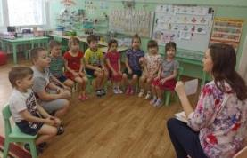
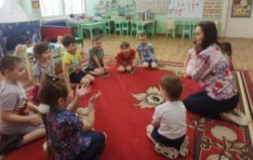
Одной из главных задач работы педагогов и специалистов в образовательной деятельности с детьми с особыми образовательными потребностями является развитие познавательных и речевых навыков. У большинства детей с задержкой психического развития отсутствует учебная мотивация, или она выражена очень слабо. Снижение познавательной активности рассматривается как одна из важнейших причин трудностей обучения детей с ЗПР. Заинтересовать детей удаётся только с помощью ярких картинок или предметов, однако сохранить интерес к чему-либо на протяжении длительного времени чрезвычайно трудно.
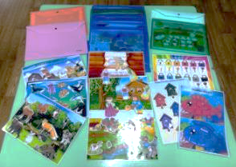
В процессе своей педагогической деятельности с детьми с задержкой психического развития я заметила, что игра – это самое любимое занятие воспитанников.
Моей педагогической находкой стало развивающее пособие «Игры на липучках», которое представляет собой развивающий альбом или карточки для детей, содержащие различные игры и задания. Игры на липучках актуальны для детей с особыми образовательными потребностями, так как развивают мелкую моторику кисти, учат ребенка координировать движения и активно стимулируют отделы мозга, отвечающие за речь.
Цель развивающего пособия: создание педагогических условий для развития познавательной и речевой активности у детей.
Планируемый результат применения развивающего пособия «Игры на липучках» заключается в повышении интереса у детей к образовательному процессу, любознательности, активности, партнерскому взаимодействию и обогащению речи.
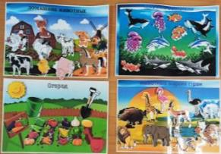
Актуальность таких игр в работе с детьми с особыми образовательными потребностями значима, так как:
- значительно облегчается усвоение учебного материала детьми и повышается эффективность работы;
- многофункциональность пособия позволяет использовать в соответствии с поставленной педагогом целью;
- процесс обучения проходит в доступной и привлекательной среде.
Выстраивая систему работы, я определила основные направления деятельности:
1. Создание развивающей предметно-пространственной среды;
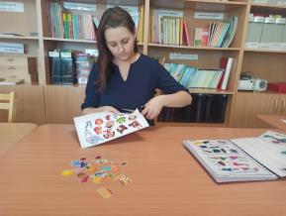
2. Работа с детьми;
3. Работа с родителями.
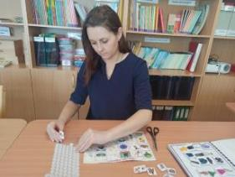
Создание дидактических развивающих игр на липучках носит поэтапный характер. На первоначальном этапе я составила проект будущих пособий и определила основные элементы каждой игры (подвижные и статичные), затем создала шаблоны и подобрала безопасный материал. Далее я изготовила пособия, каждое из которых, имеет самостоятельную дидактическую ценность. Все игры разработала самостоятельно и эффективно их использую. Мое пособие – это тематические карточки, логические игры, где уже предусмотрено задание. В этих играх нужно найти нужные объекты и прикрепить их к определенной карточке с помощь липучек «велькро», важно точно соединить липучки, чтобы фигурка крепко держалась на картинке.
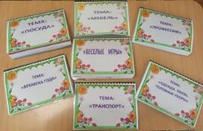
Развивающие игры на липучках для детей моей группы я создала по различным лексическим темам: «Времена года», «Профессии», «Транспорт», «Веселая математика», «Такие разные сказки», «Мебель», «Одежда. Обувь», «Посуда», «Веселые игры».
Формирование познавательной активности воспитанников во время занятия происходит при помощи игрового пособия, путем включения заданий и упражнений в процесс организованной образовательной деятельности, совместной деятельности с детьми, в самостоятельной деятельности детей, в индивидуальной работе с ребёнком. Развивающие дидактические игры на липучках привлекают внимание детей своим разнообразием, красочностью, оригинальностью, тем самым заинтересовывают и вовлекают ребенка в процесс изучения нового материала. Благодаря своей вариативности данное пособие использую для мотивации детей к образовательной деятельности, а также как основу для ознакомления с новой темой или для закрепления пройденного материала. В зависимости от педагогической цели я решаю различные дидактические задачи посредством разнообразия видов созданных мною игр. Развивающие игры с липучками многофункциональны и долговечны, подбор картинок можно менять в зависимости от лексической темы, а самое главное – их любят дети.
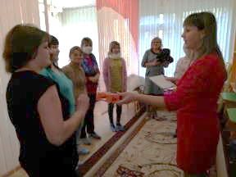
С целью достижения результативности педагогического процесса большое значение имеет работа с семьями воспитанников. Как показывает практика, среди родителей детей с ЗПР довольно много родителей с пониженной социальной ответственностью. Поэтому важной задачей для меня является привлечение родителей к активному сотрудничеству. Считаю, что только в процессе совместной деятельности детского сада и семьи удается максимально помочь ребенку. С родителями моих воспитанников использую разные формы работы: проводила родительские собрания («Познаем и играем, «Игры своими руками», «Сделай свою игру»), открытые занятия, мастер-классы, индивидуальные беседы, размещаю информацию на информационных стендах и сайте ДОУ.
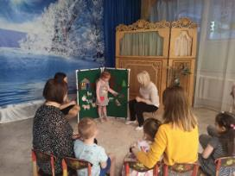
В моей группе совместно с родителями и детьми был реализован проект «Калейдоскоп игр на липучках». Его цель: повышение интереса детей к познавательной игре при постоянной поддержке родителей. Активное участие родители приняли в создании игр своими руками. В нашей группе состоялась защита авторских игр по разнообразным темам. Родители креативно и творчески подошли к выполнению проекта. Если родители будут заинтересованы в развитии у детей познавательной и речевой активности, то и у детей легче будет формироваться эти навыки быстрее. Родители проявляют живой интерес к развивающим пособиям на липучках. Это позволяет решать многие задачи по воспитанию, развитию и обучению детей.
Итоги моей работы по данному направлению позволяют мне сделать выводы, что у детей повышается интерес к образовательному процессу, развивается любознательность, активность, навыки партнерского взаимодействия и обогащается речь.
Используя в диагностической работе метод наблюдения и анализ образовательных трудностей детей, которые возникают у детей в процессе освоения разделов образовательной программы, я решаю задачи педагогической диагностики.
Индивидуальный образовательный маршрут каждого ребенка позволяет мне анализировать, корректировать, определить перспективы и спланировать дальнейшую работу, а также подобрать наиболее эффективные методы и приемы работы с целью достижения успеха каждого ребенка.
Таким образом, развивающие пособия «Игры на липучках» способствуют развитию познавательной и речевой активности у детей с задержкой психического развития. Дошкольники в игровой форме получают знания, развивают память, мышление, творческие способности.

Список используемой литературы:

1. Аванесов В.Н. Дидактическая игра как форма организации обучения в детском саду // Умственное воспитание дошкольника /под ред. Н.Н. Подьякова. - М.: 2000. 263с.
2. Дыбина О. В. «Игровые технологии ознакомления дошкольников с предметным миром». Издательство: Педагогическое общество России, 2008.
3. Играем, развиваемся, растем. Дидактические игры для детей дошкольного возраста. М.: Детство-Пресс, 2010.
4. Игровые технологии в комплексной работе с «особым» ребёнком. Сборник научно-методических материалов. Под редакцией А. Ю. Белогурова, О. Е. Булановой, Н. В. Поликашевой. — М.: «Федеральный институт развития образования», 2013.
5. Лыкова И. А. Дидактические игры и занятия. Интеграция художественной и познавательной деятельности дошкольников / И.А. Лыкова. М.: Сфера, Карапуз, 2012.
6. https://www.maam.ru/detskijsad/didakticheskie-igry-na-lipuchkah-asociaci-profesi-skazki.html
7. https://www.maam.ru/detskijsad/didakticheskie-igry-na-lipuchkah.html
8. https://www.maam.ru/detskijsad/metodicheskoe-posobie-po-razvitiyu-rechi-i-melkoi-motorike-dlja-detei-doshkolnogo-vozrasta-skazki-na-lipuchkah.html

